Introduction to Krias Ha’Torah
Rav Soloveitchik’s Approach to Takanas Moshe

October 17, 2023
YU Torah MiTzion Kollel
Talmud Tuesday, נח

The Origin of the Decree

רמב"ם הלכות תפילה ונשיאת כפים פרק יב הלכה א
משה רבינו תיקן להם לישראל שיהו קורין בתורה ברבים בשבת ובשני ובחמישי בשחרית כדי שלא ישהו שלשה ימים בלא שמיעת תורה, ועזרא תיקן שיהו קורין כן במנחה בכל שבת משום יושבי קרנות, וגם הוא תיקן שיהו קורין בשני ובחמישי שלשה בני אדם ולא יקראו פחות מעשרה פסוקים.

According to the gemara, who made the initial decree to read the Torah? Who does the Rambam say the made the original decree?

כסף משנה הלכות תפילה ונשיאת כפים פרק יב הלכה א
...וכלפי מה שאמרו עמדו נביאים ותקנו כתב רבינו מרע"ה שהוא היה הנביא הגדול וכל נביאים שבדור בית דינו הוא ועוד שלא עשו דבר אלא בהסכמתו וא"כ אליו ראוי ליחס הענין. ועוד דגרסינן בירושלמי וכתב הרי"ף פרק הקורא עומד ויושב משה תיקן לישראל שיהיו קורין בתורה בשבתות ובי"ט ובראש חודש ובחש"מ...

What three reasons does the Kesef Mishna offer for the Rambam?

The Written Torah

שמות פרק כד פסוקים ו-ז
(ו) וַיִּקַּ֤ח מֹשֶׁה֙ חֲצִ֣י הַדָּ֔ם וַיָּ֖שֶׂם בָּאַגָּנֹ֑ת וַחֲצִ֣י הַדָּ֔ם זָרַ֖ק עַל־הַמִּזְבֵּֽחַ:
(ז) וַיִּקַּח֙ סֵ֣פֶר הַבְּרִ֔ית וַיִּקְרָ֖א בְּאָזְנֵ֣י הָעָ֑ם וַיֹּ֣אמְר֔וּ כֹּ֛ל אֲשֶׁר־דִּבֶּ֥ר יְקֹוָ֖ק נַעֲשֶׂ֥ה וְנִשְׁמָֽע:

שעורים לזכר אבא מרי ע' קעח
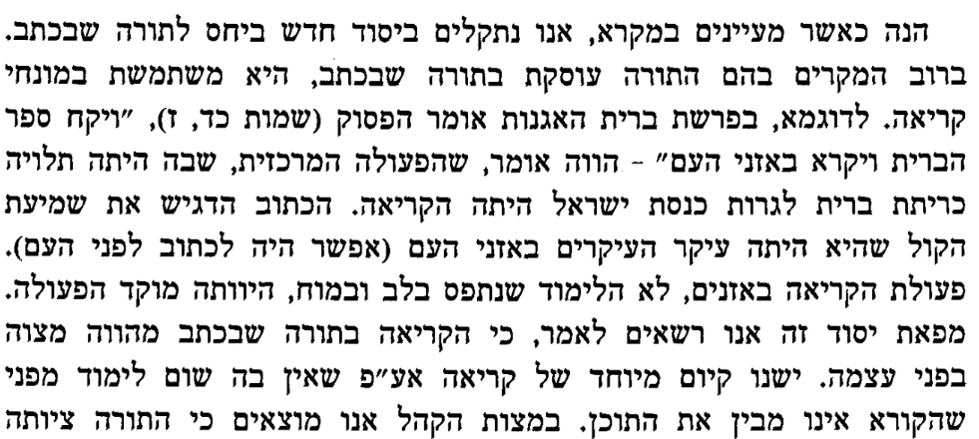

What idea does Rav Soloveitchik learn about the Written Torah from the covenant of the basins?

תלמוד בבלי מסכת חגיגה דף ג עמוד א
תנו רבנן: מעשה ברבי יוחנן בן ברוקה ורבי אלעזר (בן) חסמא שהלכו להקביל פני רבי יהושע בפקיעין, אמר להם: מה חידוש היה בבית המדרש היום? אמרו לו: תלמידיך אנו, ומימיך אנו שותין. אמר להם: אף על פי כן, אי אפשר לבית המדרש בלא חידוש, שבת של מי היתה? - שבת של רבי אלעזר בן עזריה היתה. - ובמה היתה הגדה היום? אמרו לו: בפרשת הקהל. - ומה דרש בה? הקהל את העם האנשים והנשים והטף אם אנשים באים ללמוד, נשים באות לשמוע, טף למה באין? כדי ליתן שכר למביאיהן. - אמר להם: מרגלית טובה היתה בידכם ובקשתם לאבדה ממני!

רמב"ם הלכות חגיגה פרק ג הלכה ו
וגרים שאינן מכירין חייבין להכין לבם ולהקשיב אזנם לשמוע באימה ויראה וגילה ברעדה כיום שניתנה בו בסיני, אפילו חכמים גדולים שיודעים כל התורה כולה חייבין לשמוע בכוונה גדולה יתרה, ומי שאינו יכול לשמוע מכוין לבו לקריאה זו שלא קבעה הכתוב אלא לחזק דת האמת ויראה עצמו כאילו עתה נצטוה בה ומפי הגבורה שומעה, שהמלך שליח הוא להשמיע דברי האל.

שעורים לזכר אבא מרי ע' קעח
...מפורש הדבר, כי ישנו קיום מיוחד של ת"ת בהצראת דברי תורה שבכתב אף אם הקריאה נטולה הבנה...

What does Rav Soloveitch prove from the case of Hakhel, mentioned in the Gemara and the Rambam?

The Oral Torah

תלמוד בבלי מסכת ברכות דף ו עמוד ב
אמר רבי זירא: אגרא דפרקא - רהטא.

According to the Gemara, what part of going to a shiur do you get rewarded for?

רש"י מסכת ברכות דף ו עמוד ב
אגרא דפרקא - עיקר קבול שכר הבריות הרצים לשמוע דרשה מפי חכם - היא שכר המרוצה, שהרי רובם אינם מבינים להעמיד גרסא ולומר שמועה מפי רבן לאחר זמן שיקבלו שכר למוד.

How does Rashi explain why the reward is limited to that action specifically?

תלמוד בבלי מסכת ברכות דף ה עמוד א
ואמר רבי לוי בר חמא אמר רבי שמעון בן לקיש: מאי דכתיב ואתנה לך את לחת האבן והתורה והמצוה אשר כתבתי להורותם, לחות - אלו עשרת הדברות, תורה - זה מקרא, והמצוה - זו משנה, אשר כתבתי - אלו נביאים וכתובים, להורותם - זה תלמוד; מלמד שכולם נתנו למשה מסיני.

רש"י מסכת ברכות דף ה עמוד א
זה מקרא - חומש, שמצוה לקרות בתורה.
זו משנה - שיתעסקו במשנה.

What word does Rashi use to describe learning the Oral Torah?

שעורים לזכר אבא מרי ע' קעט
...אך ברור, והדבר מובן מאליו, כי ביחס לתורה שבעל פה ליכא קיומא דקריאה כלל וכלל. מצות לימוד תורה שבעל פה וקיומה הוא רק על ידי הבנת דברים...

According to Rav Soloveitchik, how does the Oral Torah differ from the Written Torah?

Two Aspects of learning the Written Torah

שיעורים לזכר אבא מרי ע' קעט
...וכאן המקשן שואל: איך יעלה על הדעת כי רק מצוה מיכנית ישנה בתורה שבכתב, ואין הבדל בין קריאה המלווה על ידי הבנה (וקריאה) ולבין זו שאין בה משום הבנה?
ודאי אי אפשר לומר כן. אך התשובה פשוטה, יש שני קיומים בלימוד תורה שבככתב, קיום קריאה בת הבנה ויקום קריאה גרידתא...

What question does R’ Soloveitchik ask on his idea and how does he answer?

דברים פרק לא פסוק יט
(יט) וְעַתָּ֗ה כִּתְב֤וּ לָכֶם֙ אֶת־הַשִּׁירָ֣ה הַזֹּ֔את וְלַמְּדָ֥הּ אֶת־בְּנֵי־יִשְׂרָאֵ֖ל שִׂימָ֣הּ בְּפִיהֶ֑ם לְמַ֨עַן תִּהְיֶה־לִּ֜י הַשִּׁירָ֥ה הַזֹּ֛את לְעֵ֖ד בִּבְנֵ֥י יִשְׂרָאֵֽל:

שעורים לזכר אבא מרי ע' קעט
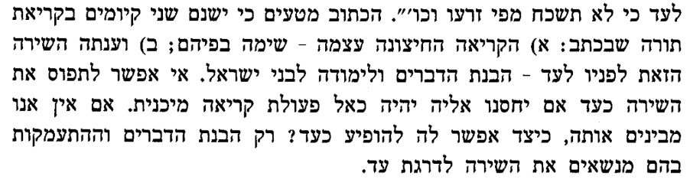

What two ideas does Rav Soloveitchik prove from the verse?

שעורים לזכר אבא ע' קעט
...ועוד זאת. הקיום הראשון, קריאה בלי הבנה, משתייך לתורה שבכתב באופן ייחודי. קיום זה אינו חל לגבי תורה בעל פה כלל וכלל. אמנם מצות וענתה השירה הזאת לעד, קריאה מובנת ומוארת, מתמזגת עם חובת לימוד תורה שבעל פה. ברם, אם אני קורא פירוש תורה שבכתב או מבטא דברי תורה שבעל פה בשפתים ואיני מבינם, אין לי שום קיום לימוד תורה שבעל פה. מה היא תורה שבעל פה אם לא פירוש תורה שבכתב... אם אינני מבינה, אין היא מפרשת לי, ואין קיום בקריאתה המילולית...

Which one of the two ideas is limited to the Written Torah. Why doesn’t it apply to the Oral Torah?

Understanding Moshe’s Decree

שעורים לזכר אבא מרי ע' קפ
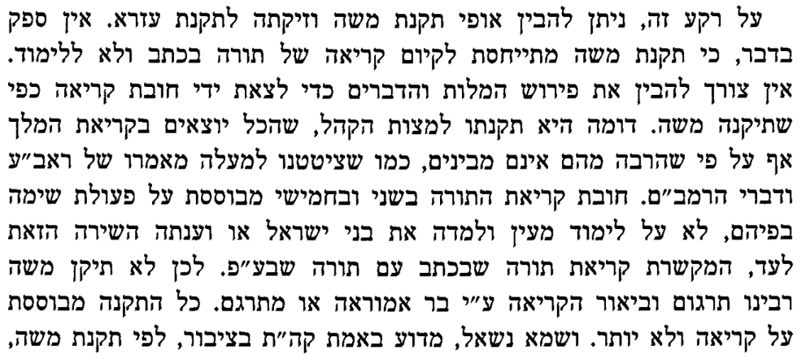

How does Rav Soloveitchik use this idea to explain the decree of Moshe?

שעורים לזכר אבא מרי ע' קפד
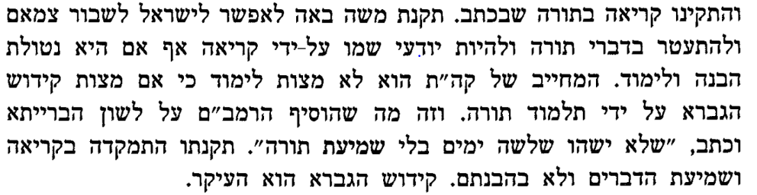

According to Rav Soloveitchik, what is the value of reading the Torah without understanding it? How does he use this idea to explain a word that the Rambam adds when he quotes the Gemara in Bava Kamma?

